Nom : …............................................................................................... | Variété choisie : …................................................................
Prénom : …......................................................................................... | L'arbre s'appellera : …...........................................................
Adresse mail : ….................................................................................
Téléphone : …....................................................................................
  Mode de règlement :
  Chèque
  Espèces
* 1 bon de commande pour un arbre
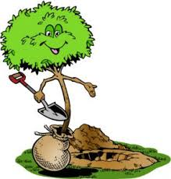
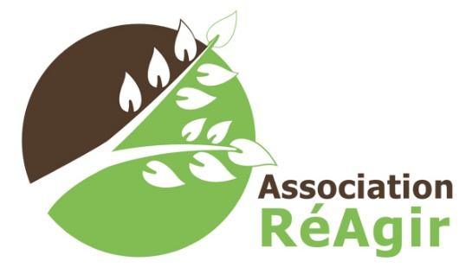
Bon de commande :

